1. Business Model Canvas (BMC) – Urbain Connect
Bloc | Contenu
Partenaires clés | - Fournisseurs API cartographiques (Google Maps / OpenStreetMap)  - Hébergeurs cloud (AWS, GCP, Azure)  - Commerçants et propriétaires de lieux  - Municipalités / services locaux
Activités clés | - Développement Web & Mobile  - Gestion base de données des lieux  - Modération & validation des lieux  - Marketing & acquisition utilisateurs  - Gestion des paiements pour boosts
Ressources clés | - Équipe technique (dev Web, Mobile, Backend)  - Serveurs cloud et API cartographique  - Base de données géospatiale  - Interface administrateur
Proposition de valeur | - Carte interactive des lieux sociaux urbains  - Boost de visibilité payant pour les propriétaires  - Recherche simple et filtres dynamiques  - Application Web + Mobile  - Information fiable et centralisée
Relations clients | - Support en ligne (FAQ, chat)  - Notifications push (Mobile)  - Assistance pour les comptes professionnels  - Emails promotionnels pour boosters
Canaux | - Site web responsive  - Application mobile Android & iOS  - Réseaux sociaux et publicité locale  - Partenariats avec commerces et municipalités
Segments clients | - Utilisateurs finaux : Citadins, étudiants, touristes  - Clients professionnels : Restaurants, hôtels, commerces, loisirs
Structure de coûts | - Développement et maintenance Web & Mobile  - Hébergement et API  - Marketing et acquisition clients  - Support et modération  - Sécurité et sauvegardes
Sources de revenus | - Boost de visibilité payant (B2B)  - Abonnement premium pour fonctionnalités avancées  - Publicité locale (optionnelle)

2. Maquettes Web & Mobile (UI/UX)
2.1 Page d’accueil Web
- Carte interactive centrée sur la ville
- Barre de recherche en haut
- Menu latéral : filtres par catégorie
- Lieux sponsorisés avec badge « Boosté »
- Footer avec contact / infos légales
2.2 Fiche lieu
- Nom, catégorie, photo
- Description, horaires, contact
- Bouton « Itinéraire »
- Badge « Sponsorisé » si boost actif
2.3 Tableau de bord propriétaire
- Liste des lieux
- Statistiques de visibilité
- Bouton « Booster la visibilité »
- Historique des boosts et paiements
2.4 Mobile
- Carte responsive plein écran
- Barre de recherche flottante
- Menu hamburger pour filtres / compte
- Swipe pour fiche lieu
- Notification push pour offres et boost
Remarque : Je peux générer les maquettes visuelles (images) en style moderne pour Web et Mobile si tu veux, prêtes à montrer à des investisseurs ou développeurs.
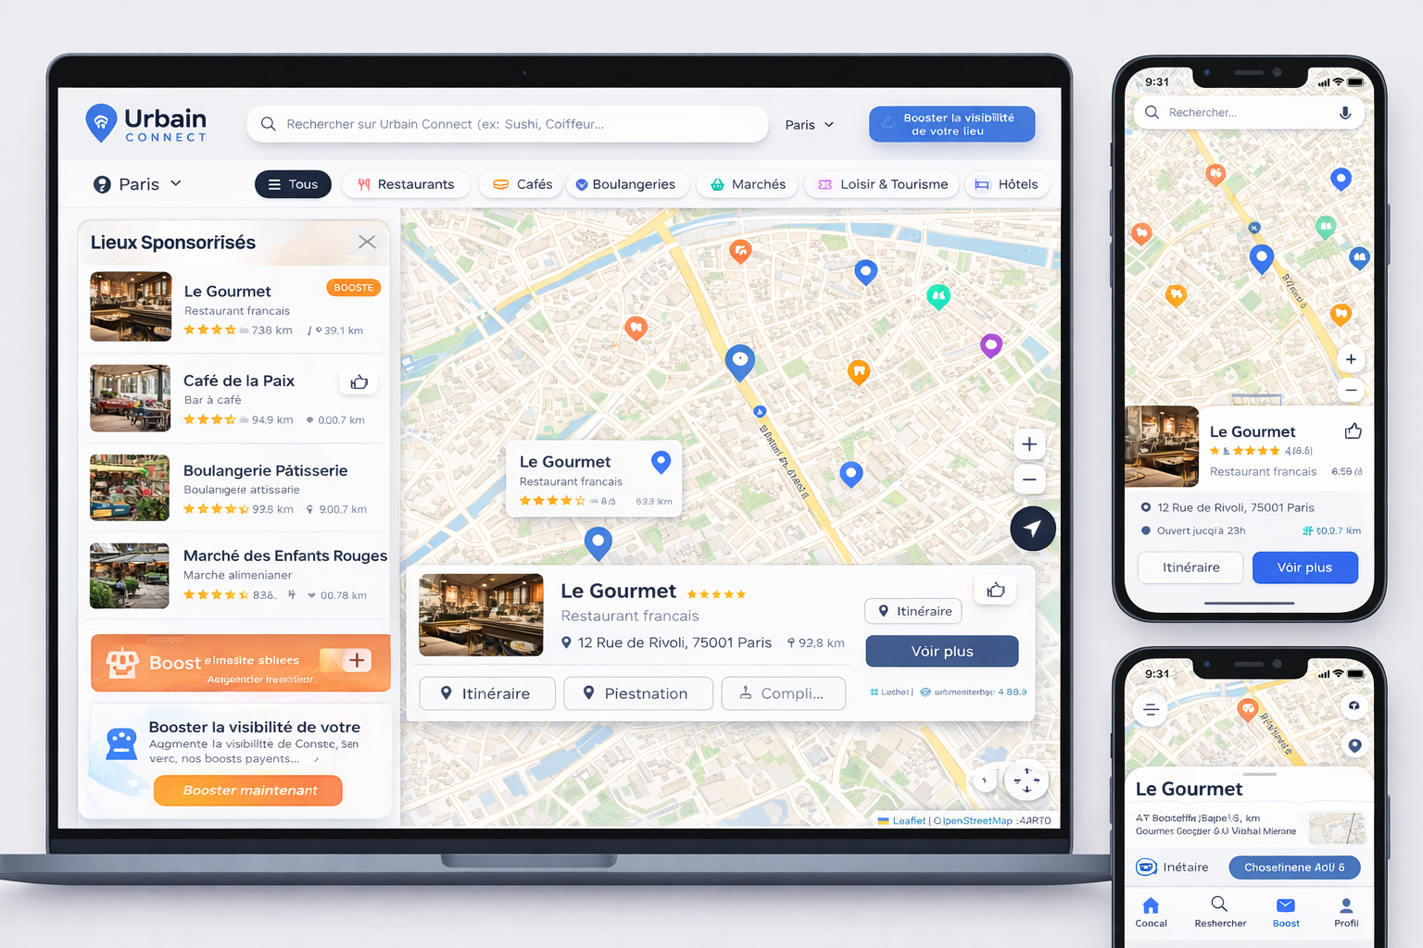

3. Base de données SQL (modèle relationnel)
3.1 Tables principales
-- Utilisateurs
CREATE TABLE utilisateurs (
id SERIAL PRIMARY KEY,
nom VARCHAR(100),
email VARCHAR(100) UNIQUE,
mot_de_passe VARCHAR(255),
role ENUM('utilisateur', 'proprietaire', 'admin') NOT NULL,
date_creation TIMESTAMP DEFAULT NOW()
);

-- Lieux
CREATE TABLE lieux (
id SERIAL PRIMARY KEY,
nom VARCHAR(100) NOT NULL,
description TEXT,
latitude DECIMAL(9,6),
longitude DECIMAL(9,6),
adresse VARCHAR(255),
categorie_id INT REFERENCES categories(id),
proprietaire_id INT REFERENCES utilisateurs(id),
statut ENUM('en_attente', 'valide', 'rejete') DEFAULT 'en_attente',
niveau_visibilite ENUM('standard','boost_basic','boost_premium','boost_vip') DEFAULT 'standard',
date_creation TIMESTAMP DEFAULT NOW()
);

-- Catégories
CREATE TABLE categories (
id SERIAL PRIMARY KEY,
nom VARCHAR(50) NOT NULL,
icone VARCHAR(255)
);

-- Boosts
CREATE TABLE boosts (
id SERIAL PRIMARY KEY,
lieu_id INT REFERENCES lieux(id),
type ENUM('basic','premium','vip'),
date_debut TIMESTAMP,
date_fin TIMESTAMP,
priorite INT,
paiement_id INT REFERENCES paiements(id)
);

-- Paiements
CREATE TABLE paiements (
id SERIAL PRIMARY KEY,
proprietaire_id INT REFERENCES utilisateurs(id),
montant DECIMAL(10,2),
mode ENUM('paypal','carte','mobile_money'),
statut ENUM('en_attente','valide','annule'),
date TIMESTAMP DEFAULT NOW()
);
3.2 Notes techniques
- Utiliser PostgreSQL + PostGIS pour le calcul géospatial et les distances
- Les boosts sont liés aux paiements
- Les propriétaires peuvent avoir plusieurs lieux et plusieurs boosts successifs

Maquettes corrigées – Urbain Connect
1. Page d’accueil Web (Carte interactive)
Éléments principaux :
- Header / Barre supérieure
  - Logo Urbain Connect (gauche)
  - Barre de recherche (centre) : « Rechercher un lieu, une catégorie… »
  - Bouton de connexion / compte (droite)
- Carte principale
  - Carte interactive centrée sur la ville
  - Zoom in / out
  - Marqueurs pour tous les lieux
  - Lieux boostés : badge « Boosté » visible sur le marqueur
  - Popup info au clic sur le marqueur : nom, catégorie, icône
- Menu latéral (gauche)
  - Filtre par catégorie (Restaurants, Hôtels, Loisirs, Marchés…)
  - Toggle : afficher seulement lieux boostés
- Footer
  - Liens : Contact, CGU, Politique de confidentialité, FAQ
  - Réseaux sociaux
- UX / Design
  - Couleurs vives mais professionnelles
  - Interface claire et lisible
  - Responsive : s’adapte aux tablettes et écrans desktop

2. Fiche Lieu (Web et Mobile)
Éléments :
- Nom du lieu (titre)
- Badge « Sponsorisé » si boost actif
- Photo principale (optionnelle)
- Description courte / longue
- Adresse complète
- Horaires d’ouverture
- Contact : téléphone / email
- Bouton Itinéraire : redirige vers navigation GPS
- Bouton Partager
- Carte miniature du lieu (optionnel)
- Mobile : fiche accessible via swipe depuis carte, pop-up full screen

3. Tableau de bord Propriétaire (Web)
Éléments principaux :
- Liste des lieux gérés
  - Nom, statut (validé / en attente), visibilité actuelle
  - Bouton Modifier / Supprimer
- Statistiques par lieu
  - Nombre de vues
  - Nombre de clics sur « Itinéraire »
  - Historique des boosts
- Bouton Booster la visibilité
  - Choix de l’offre : Basic / Premium / VIP
  - Durée et prix affichés
  - Confirmation paiement
- Historique des paiements
  - Date, montant, statut
- UX
  - Interface claire et intuitive
  - Codes couleurs pour statut et boost
  - Graphiques simples pour statistiques (barres ou lignes)

4. Interface Mobile (Web et App)
Éléments principaux :
- Carte plein écran
- Barre de recherche flottante en haut
- Menu hamburger : accès aux filtres, compte, notifications
- Marqueurs interactifs pour lieux
  - Lieux boostés : badge visible
- Fiche lieu : accessible par tap sur marqueur ou swipe
- Notification push : offres et rappels de boost
- Responsive design avec gestes tactiles (swipe, pinch to zoom)
- Bouton flottant « Ma position » pour géolocalisation

5. Corrections et améliorations par rapport à la version précédente
- Uniformisation des textes : « Boosté » au lieu de variations « Sponsorisé », « Visibilité payante », etc.
- Ajout des boutons action clairs : Itinéraire, Partager, Booster la visibilité.
- Clarification des status des lieux : en attente, validé, boost actif.
- Harmonisation des couleurs et UX pour Web et Mobile.
- Placement des filtres et menus pensé pour ergonomie mobile et desktop.
- Ajout de section statistiques pour les propriétaires.

